**1.-Permisos de archivos y directorios.**

**2.-Añadir un disco duro SATA y configurarlo para que el sistema lo reconozca.**

**3. Cambio en los registros y modificación de valores.**

**4.- DNS y FQDN.**

**5.-Crear dos servers uno de los cuales se conecte a otro.**

**Guillermo Santos Molero**

**Permisos de archivos y directorios:**

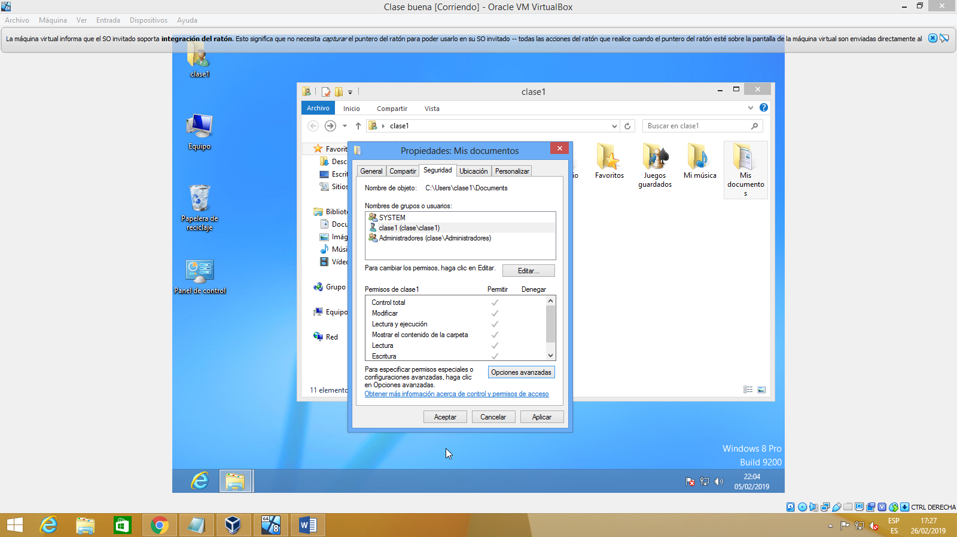Podemos saber que usuarios tienen permiso de una carpeta en concreto de la siguiente manera:

1.-Seleccionamos una carpeta y nos vamos a sus propiedades.

2.-Vamos al apartado de seguridad y pinchamos en un usuario en este caso el clase1.

3.-En el apartado de Permisos de (usuario) clase1, podemos ver los permisos que este usuario tiene sobre esa carpeta.

Los permisos de lectura permiten copiar y ejecutar y los permisos de escritura modificar el archivo original y también renombrar archivos o directorios.

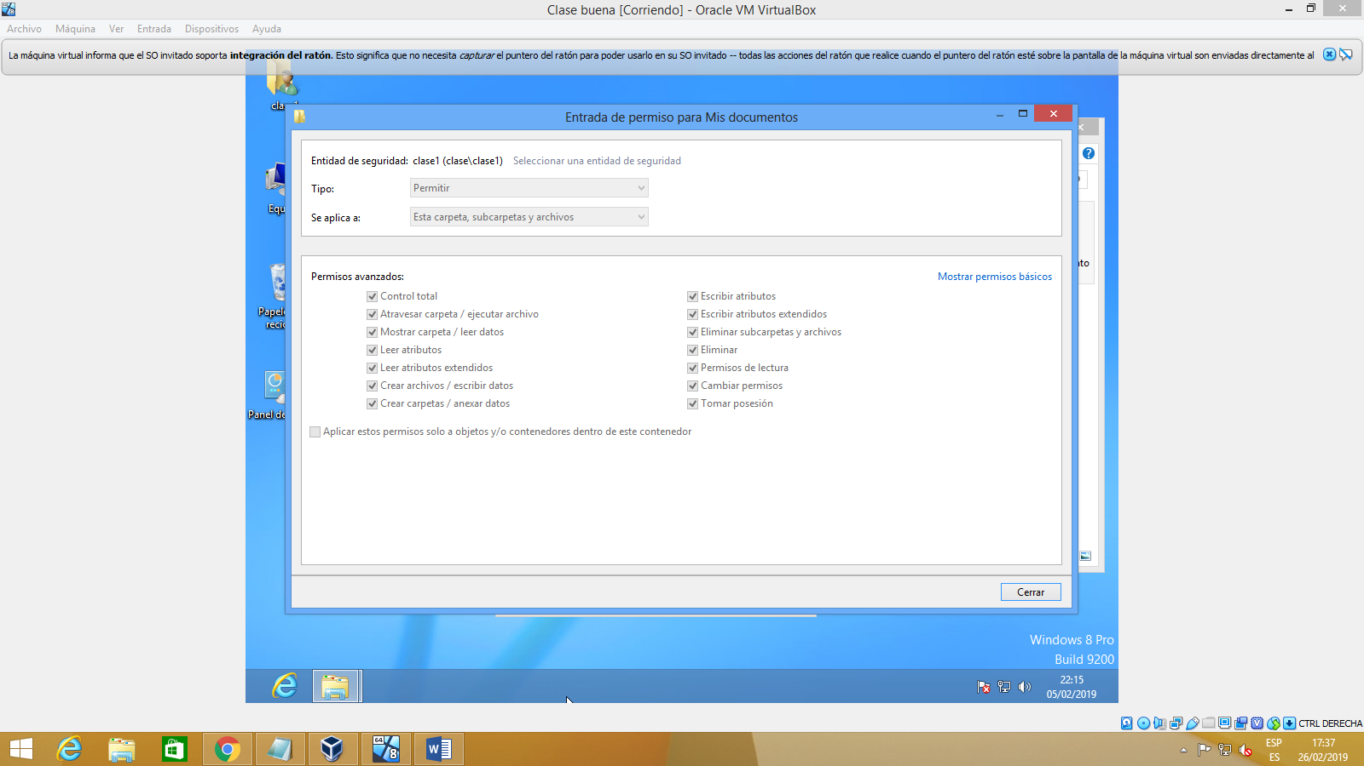Para acceder a permisos avanzados debemos ir a opciones avanzadas, pinchar en el usuario que queramos ver sus permisos sobre la carpeta, ver y mostrar opciones básicas.

Aquí podremos observar permisos como eliminar, que permiten eliminar el contenido de la carpeta pero no la carpeta en sí.

En opciones avanzadas de permisos también podemos deshabilitar los permisos por herencia.

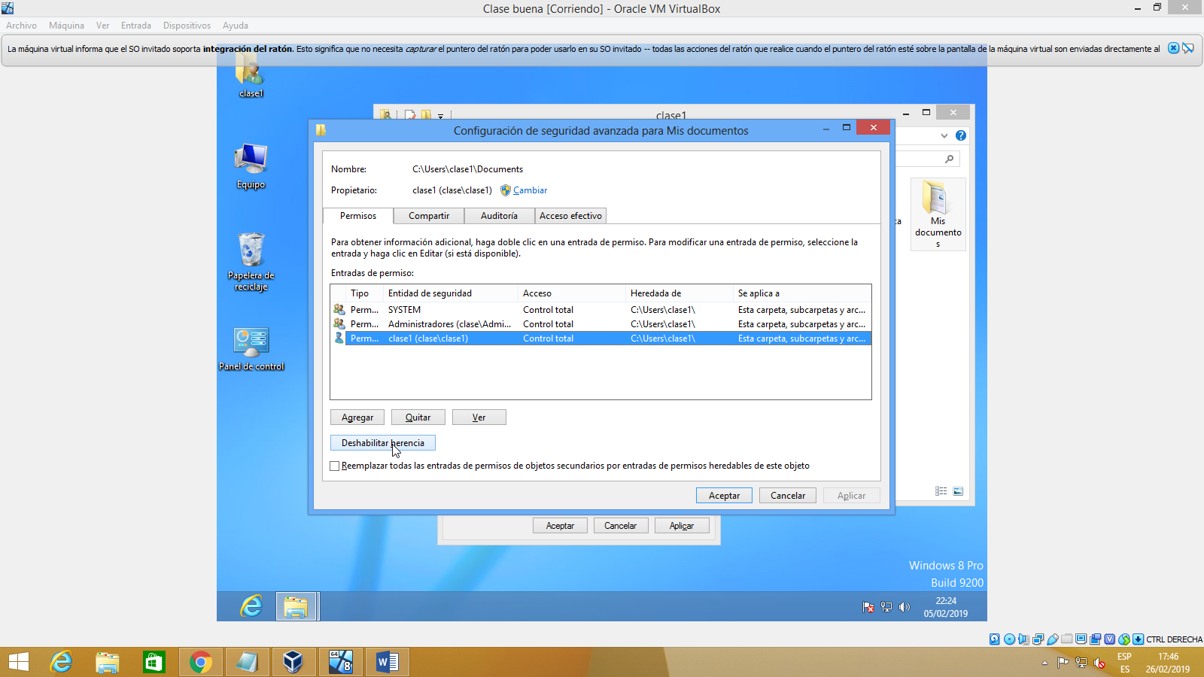

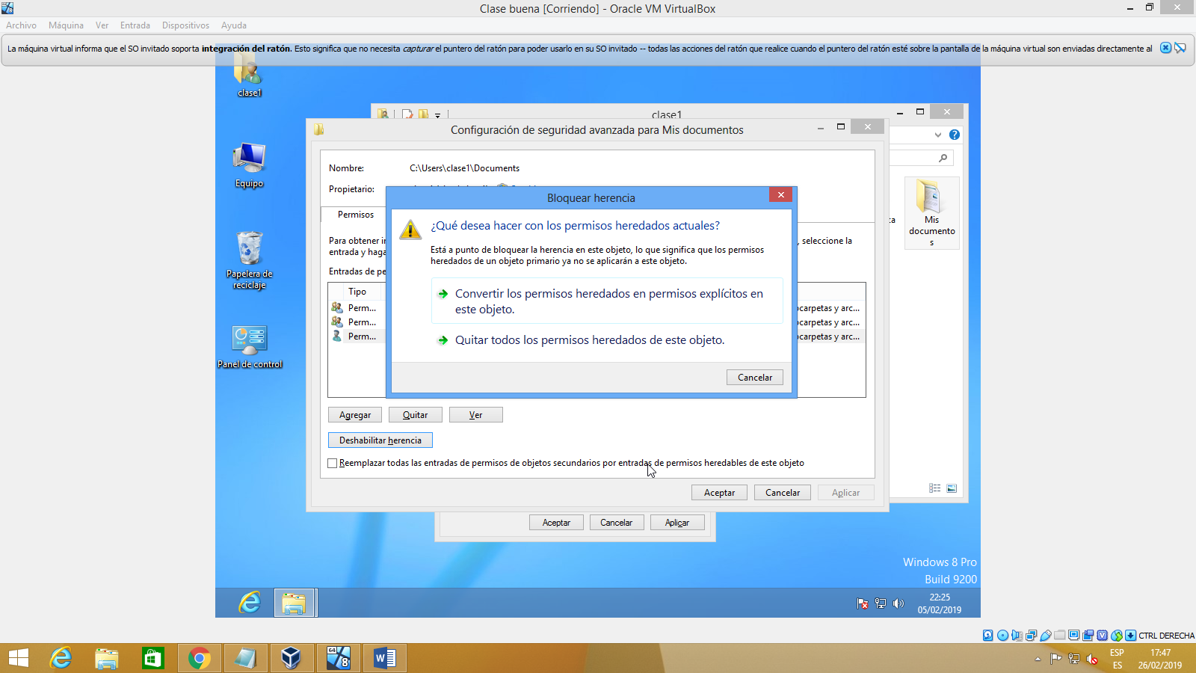Donde se nos darán las siguientes opciones:

Esta es la diferencia entre permisos explícitos y heredados.

* **Permisos explícitos**: Permisos concedidos directamente a un archivo o carpeta.
* **Permisos heredados**: Permisos concedidos a una carpeta (objeto o contenedor primario) que transmiten a los objetos secundarios (archivos o subcarpetas) que se encuentra dentro.

Si seleccionamos la segunda opción quitaremos todos los permisos heredados de la carpeta.

**Añadir un disco duro SATA y configurarlo para que el sistema lo reconozca**

Lo primero es apagar la máquina virtual, vamos a configuración de la máquina, almacenamiento y pinchamos en el icono de la imagen.

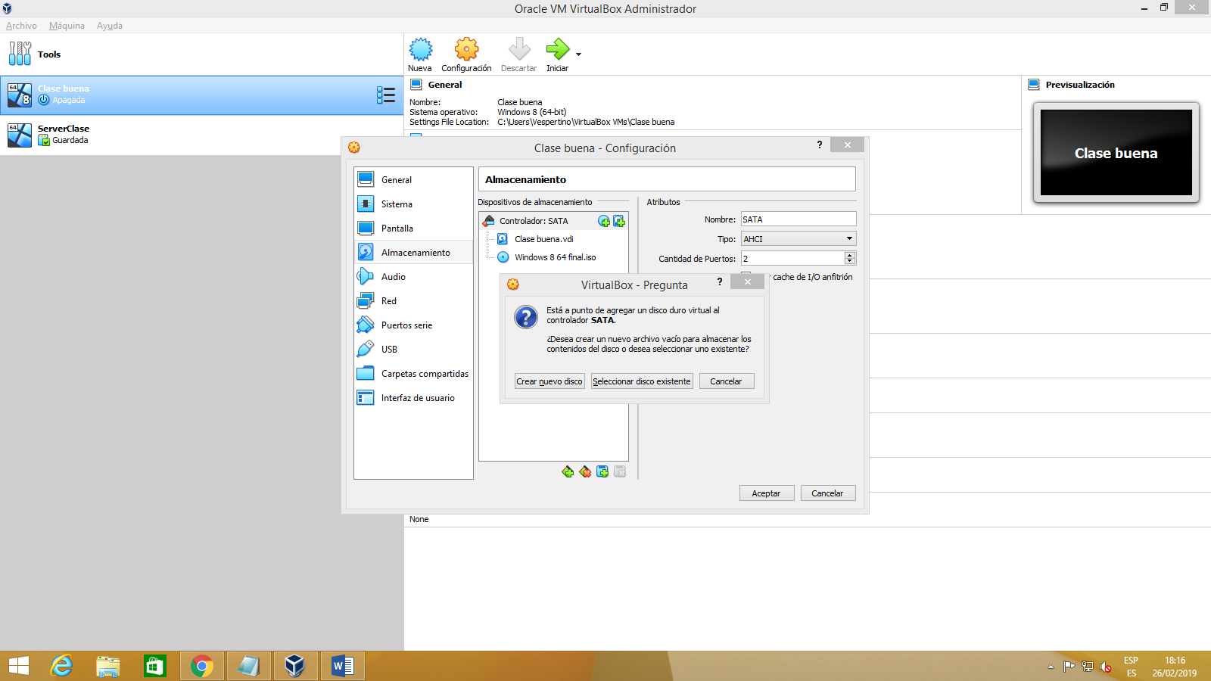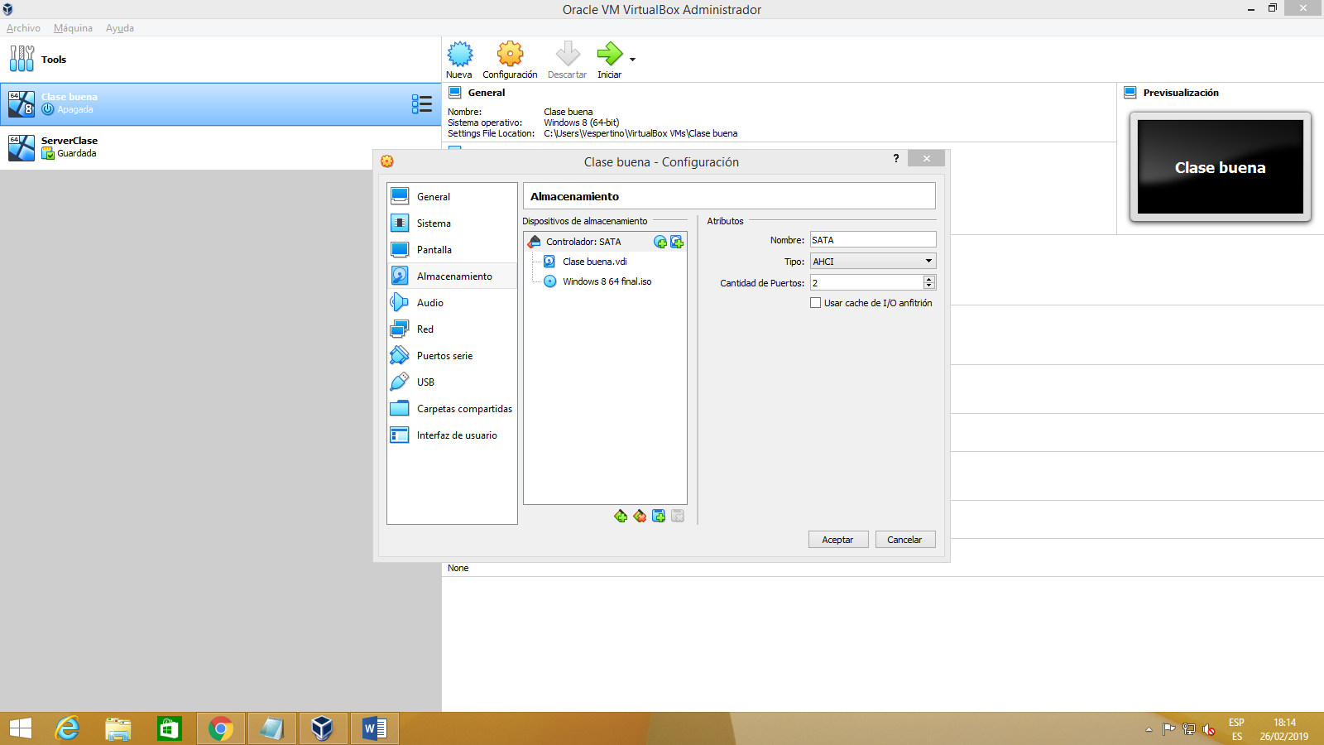

Después nos da la opción de seleccionar un disco existente o crear uno nuevo.

Nosotros vamos a seleccionar la opción de crear nuevo disco.

Nos pedirá un tipo de archivo de disco, nosotros elegiremos VDI.

Luego nos dejará seleccionar si queremos que la máquina ocupe el espacio según lo vaya necesitando (Reservado dinámicamente) o que le pongamos un límite de espacio que puede ocupar (Tamaño fijo).

Después nos pedirá la ubicación del disco en la maquina real y el tamaño de este disco y al aceptar se nos creará el disco duro en la máquina virtual.

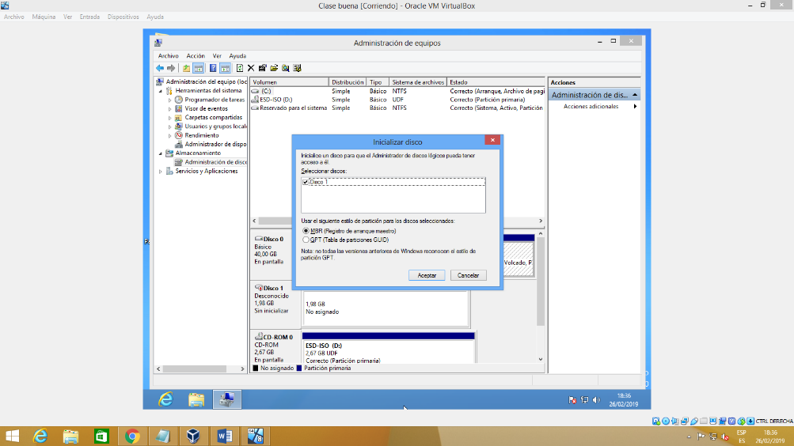Para acabar dentro de la máquina virtual vamos a propiedades de equipo, administrador de discos.

Aquí tendremos dos opciones:  
-MBR (Registro de arranque maestro).

-GPT (Tabla de particiones GUID)

GPT es mejor que MBR pero no todas las versiones de Windows reconocen el estilo de partición de GPT.

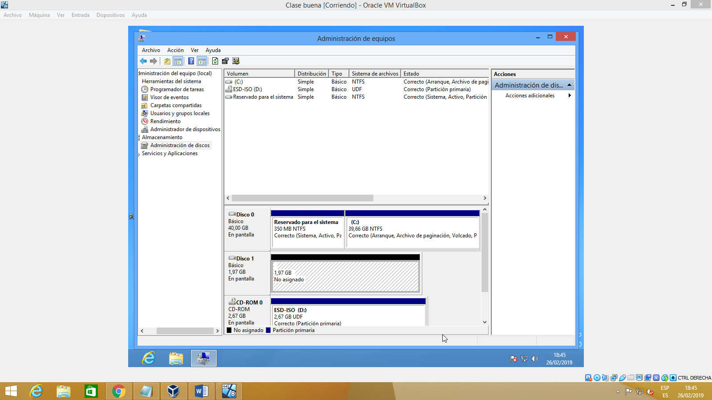

Como puedes ver nuestro disco aparece como no asignado, para cambiar esto haremos botón derecho y nuevo volumen simple…

Daremos todo siguiente hasta llegar a la parte en la de asignarle una letra a la unidad, donde podremos seleccionar una letra.

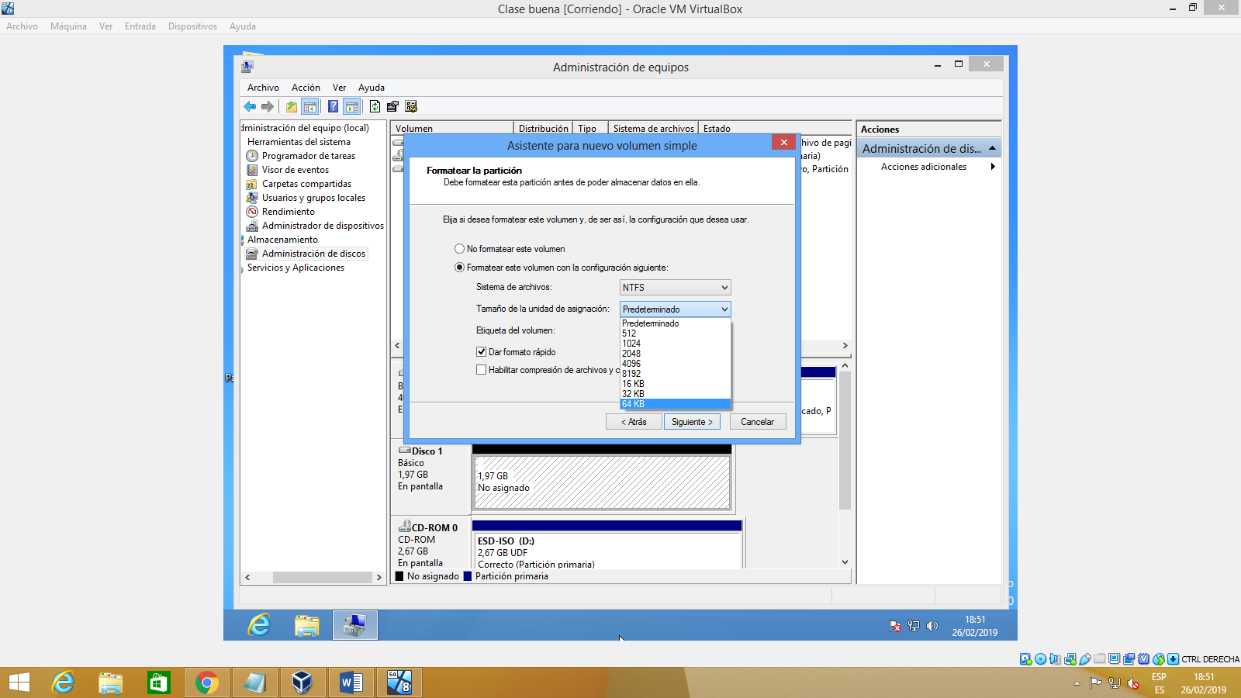Después podremos modificar el volumen de asignación a lo que queramos.

Siguiente y finalizar y habremos acabado de configurar el disco. De manera que ya será accesible y podremos usarlo.

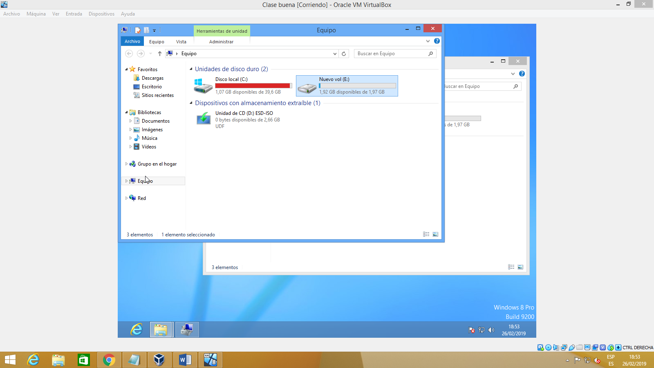

¿QUÉ ES NTFS?

NTFS es un acrónimo de *NT File System*, este se puede utilizar para identificar discos duros, dispositivos de memoria USB, tarjetas microSD y otros dispositivos de almacenamiento similares.

NTFS es un sistema de archivos desarrollado por Microsoft. NTFS en su forma abreviada. Antes de NTFS, los sistemas operativos Windows usaban el sistema de archivos FAT32.

NTFS como sistema de archivos ha evolucionado durante su vida útil, ya que Microsoft ha mejorado su versión inicial y ha lanzado una serie de actualizaciones a lo largo de los años hasta llegar al actual NTFS 3.1. Las principales versiones de NTFS son las siguientes:

NTFS es el sistema de archivos predeterminado utilizado por los sistemas operativos de Microsoft, desde Windows XP. Todas las versiones de Windows desde Windows XP usan NTFS versión 3.1. NTFS es también una excelente opción y un sistema popular de archivos en un disco duro externo.

NTFS no se usa a menudo en tarjetas SD y memorias USB con una pequeña capacidad de almacenamiento. En estos casos, se prefieren FAT32 o exFAT debido a una mejor compatibilidad con los dispositivos multimedia.

**Re direccionar el volumen de la carpeta usuario a la nueva unidad:**

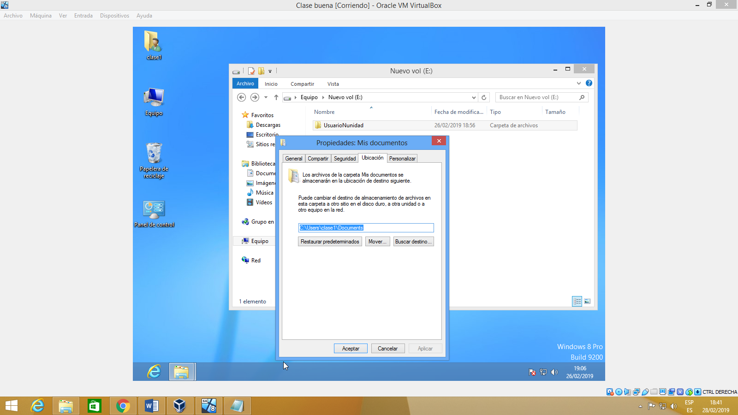1.-Crearemos la carpeta de destino en la nueva unidad.

2.-Vamos a la carpeta usuario del anterior disco.

3.-Seleccionamos la carpeta Mis Documentos (por ejemplo), botón derecho, ubicación.

4.-Podemos poner la dirección directamente en la parte seleccionada en azul, o buscarla en mover.

**Cambio en los registros y modificación de valores**

1.-Acceder al editor de registros. Para acceder al editor debemos poner en el buscador de Windows regedit.

2.-Deberemos buscar en el paquete correspondiente la información que deseamos cambiar, en mi caso cambiaré la descripción del procesador, os podéis ayudar del buscador.

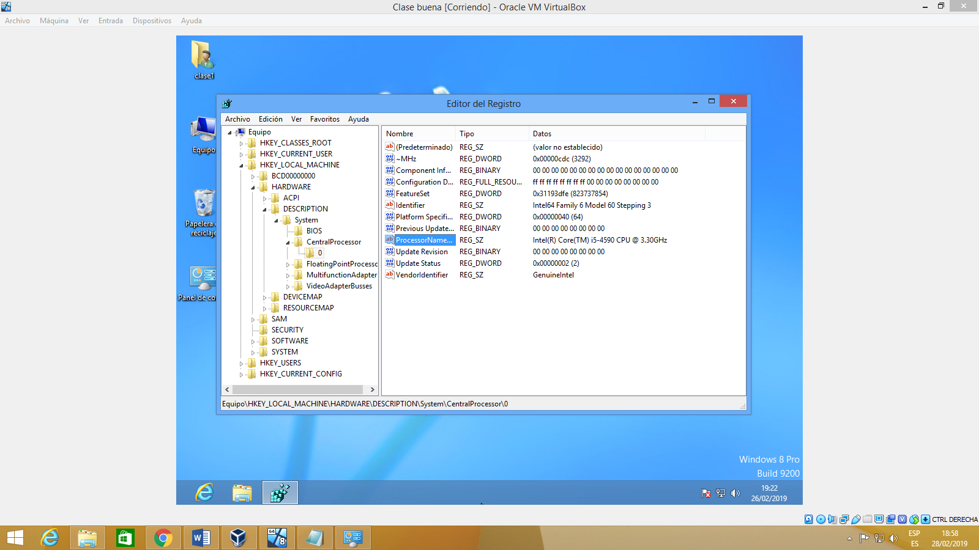

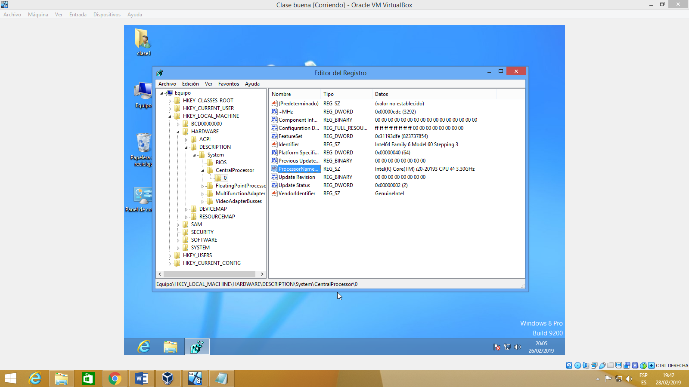Aquí está los valores que deseo modificar, para ello debo seleccionar el apartado que quiero cambiar, botón derecho, modificar y podremos poner lo que queramos.

Debemos tener en cuenta que este cambio no es para siempre, cuando apaguemos el ordenador estos valores que hemos modificado volverán a tener su valor anterior.

Si queremos que los cambios sean permanentes deberemos de hacer lo siguiente:

1.-Seleccionamos el apartado a cambiar, vamos a archivo y exportamos el documento en la carpeta que queramos y modificamos la parte que queramos.

2.-Abrimos el bloc de notas y ponemos lo siguiente:

@echo off

Reg import dirección del archivo \ nombre.reg

Podemos obtener la dirección del archivo accediendo a las propiedades del .reg

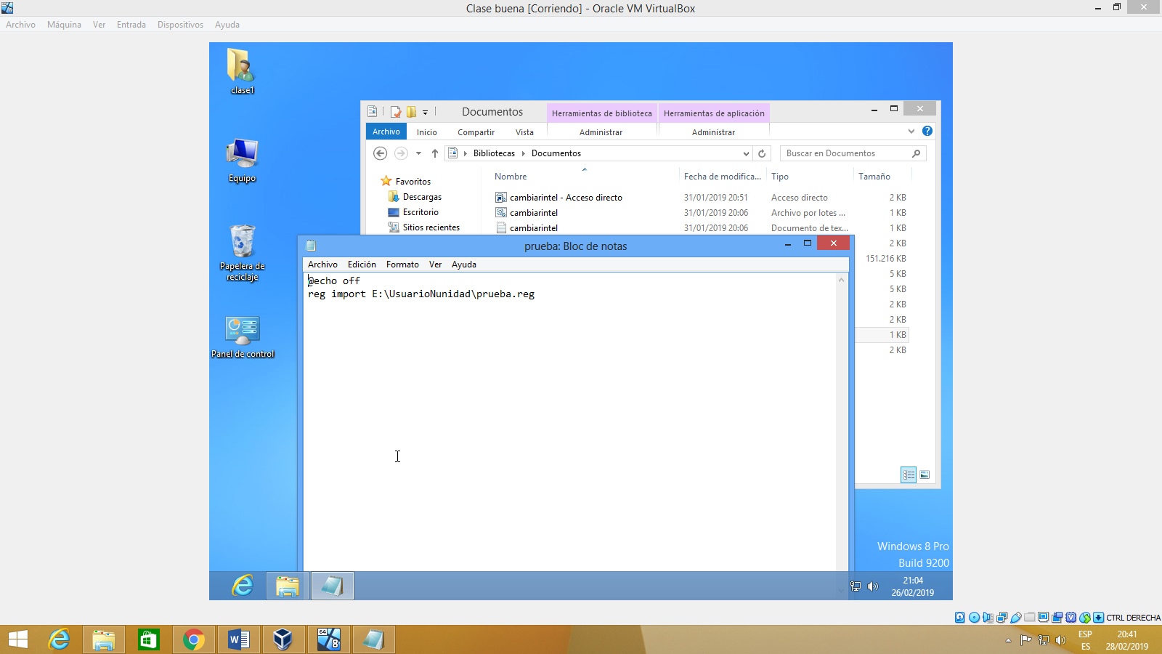Por ejemplo:

Daremos a guardar como y guardaremos el archivo con .bat.

3.-Creamos un acceso directo de este .bat al que deberemos de cambiar el acceso de seguridad a administrador.

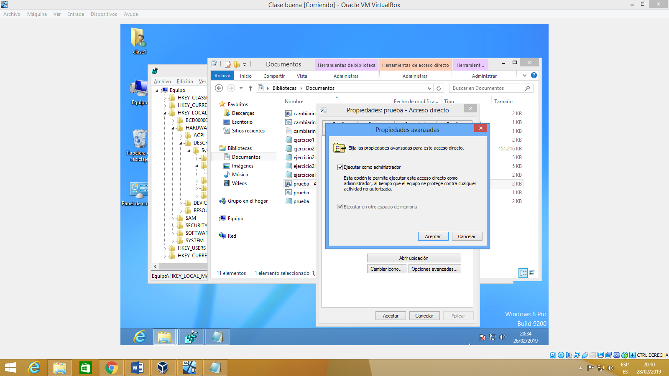

Para cambiar el acceso a modo administrador vamos a las propiedades del acceso directo, opciones avanzadas, pinchamos en la casilla de ejecutar como administrador y aceptamos.

4.-Creamos una tarea en el programador de tareas.

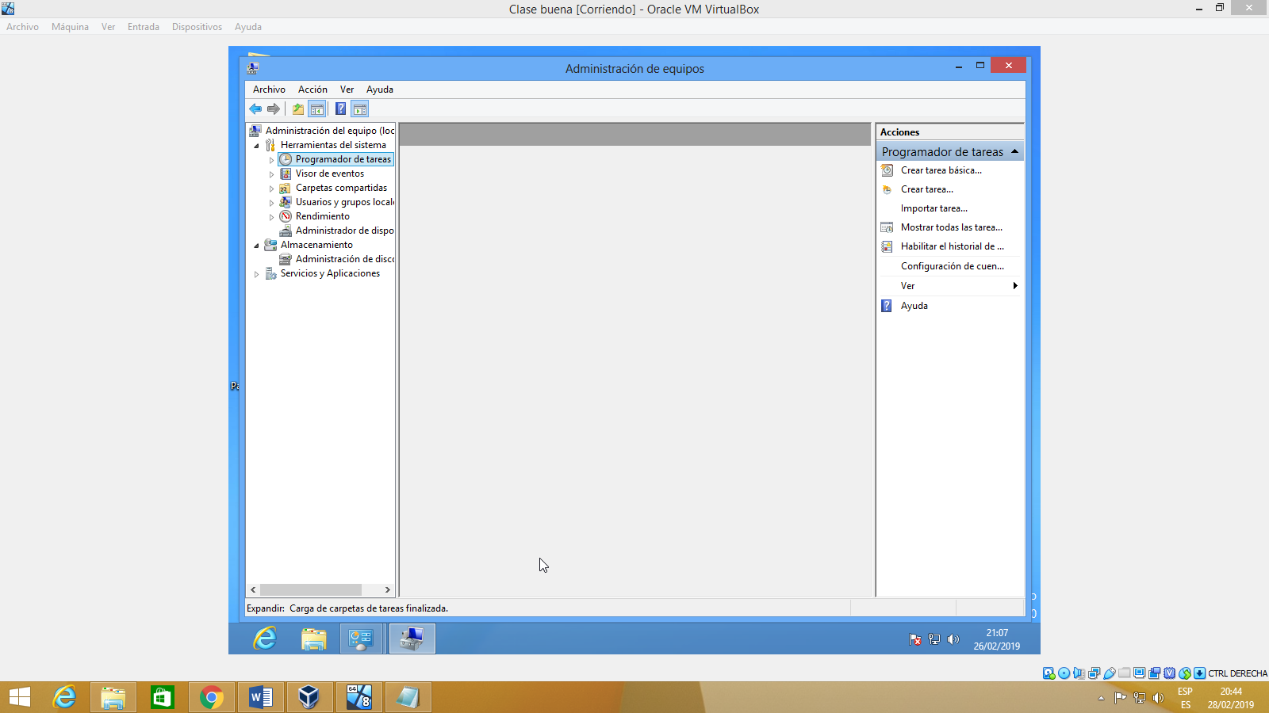Vamos al panel de control y ordenamos por iconos. Buscamos herramientas administrativas, administración de equipos, dentro podremos encontrar el programador de tareas.

Botón derecho sobre el programador de tareas y crear tarea.

Seleccionamos la opción de ejecutar tanto si el usuario inició sesión como si no.

Vamos al apartado de desencadenadores: nuevo y seleccionamos la opción de al iniciar el sistema.

Seguimos con el apartado de acciones: nueva, examinamos y seleccionamos el acceso directo que habíamos creado del .bat.

Damos a aceptar y cada vez que se inicie el ordenador los valores que hemos modificado se cambiaran de manera automática sin aparecer nada por pantalla.

DNS

DNS son las iniciales de Domain Name System (sistema de nombres de dominio) y es una tecnología basada en una base de datos que sirve para resolver nombres en las redes, es decir, para conocer la dirección IP de la máquina donde está alojado el dominio al que queremos acceder.

El DNS es un sistema que sirve para traducir los nombres en la red, y está compuesto por tres partes con funciones bien diferenciadas.

1. Cliente DNS: está instalado en el cliente (es decir, nosotros) y realiza peticiones de resolución de nombres a los servidores DNS.

2. Servidor DNS: son los que contestan las peticiones y resuelven los nombres mediante un sistema estructurado en árbol. Las direcciones DNS que ponemos en la configuración de la conexión, son las direcciones de los Servidores DNS.

3. Zonas de autoridad: son servidores o grupos de ellos que tienen asignados resolver un conjunto de dominios determinado (como los .es).

**Funcionamiento:**

La resolución de nombres utiliza una estructura en árbol, mediante la cual los diferentes servidores DNS de las zonas de autoridad se encargan de resolver las direcciones de su zona, y si no se lo solicitan a otro servidor que creen que conoce la dirección.

# Fully Qualified Domain Name (FQDN)

El término Fully Qualified Domain Name (FQDN) se refiere a la dirección completa y única necesaria para tener presencia en Internet. Está compuesta por el nombre de host y el de dominio y se utiliza para localizar hosts específicos en Internet y acceder a ellos mediante [la resolución de nombres](https://www.ionos.es/digitalguide/servidores/know-how/que-es-el-servidor-dns-y-como-funciona/).

La estructura del FQDN viene determinada por el sistema de nombres de dominio (DNS) y está conformada por etiquetas. Cada etiqueta se corresponde con el nombre de un nivel en el espacio de nombres de dominio y está separada de la siguiente por un punto. Ha de constar de entre 1 y 63 caracteres, que pueden ser números, letras y guiones (aunque realmente los guiones no se pueden usar al comenzar una etiqueta) y el total de caracteres del FQDN no debe exceder los 255.

El Fully Qualified Domain Name consta como mínimo de tres etiquetas: el **dominio de nivel superior**, el **nombre de dominio** y el **nombre de host**, si bien hay ocasiones en las que se incluyen también subdominios. Cuando un nombre de dominio no contiene todas las etiquetas necesarias para conformar el FQDN, se le denomina con las siglas PQDN de “Partially Qualified Domain Name”, lo que a menudo significa que solo consta del [nombre del host](https://www.ionos.es/digitalguide/hosting/cuestiones-tecnicas/hostname/). En ocasiones se utiliza también "Fully Qualified Host Name" (FQHN) para hacer referencia al FQDN junto a la dirección IP.

**Crear dos servers uno de los cuales se conecte a otro:**

**Primer server:**

Para crear el server, daremos a administrar, siguiente hasta llegar a roles de servidor que seleccionaremos Active direcctory.

Vamos al apartado AD DS, nos aparecerá un mensaje, en ese mensaje damos a más, después damos a promover este servidor, agregar nuevo bosque.

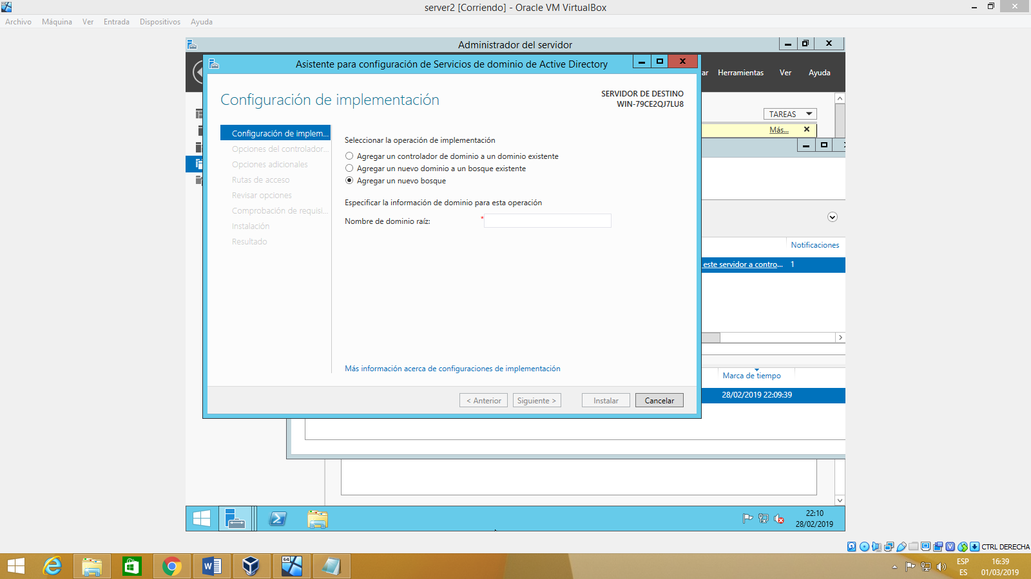

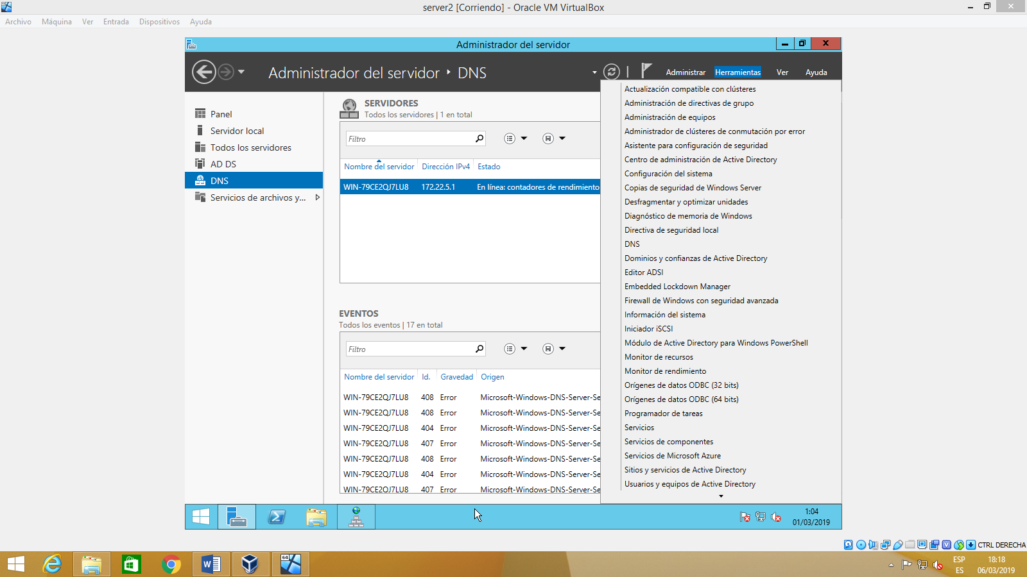

Cambiar el DNS para que se haga referencia a sí mismo.

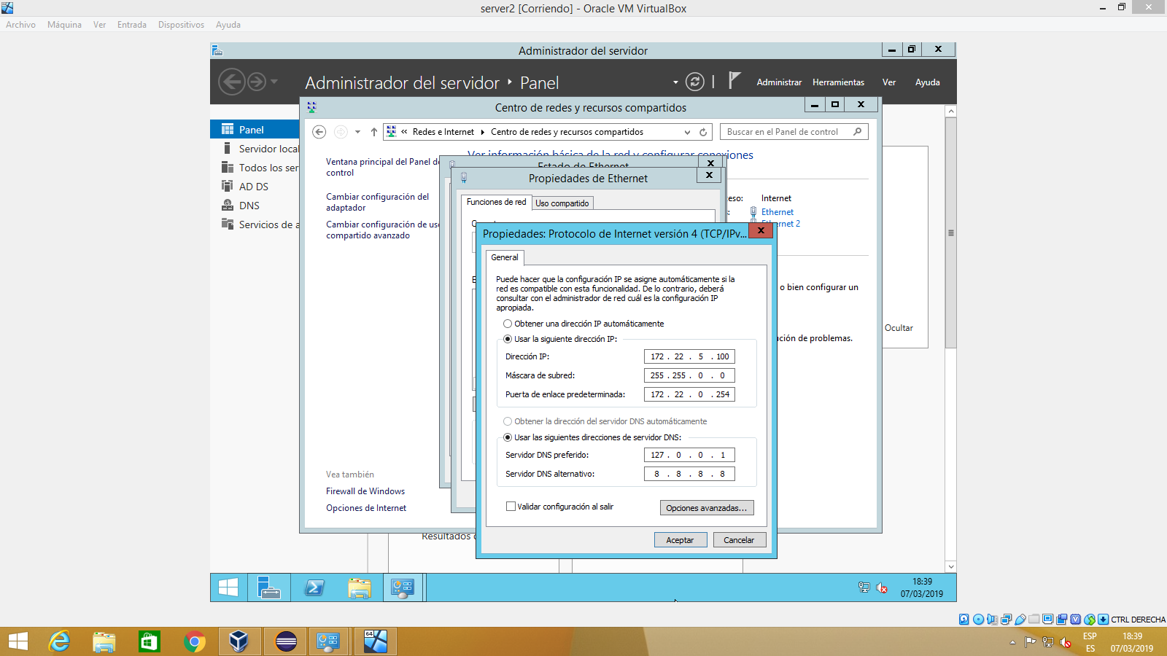

Vamos a crear una unidad organizativa y un usuario dentro para que podamos conectar con el otro con este sin tener que utilizar el usuario administrador

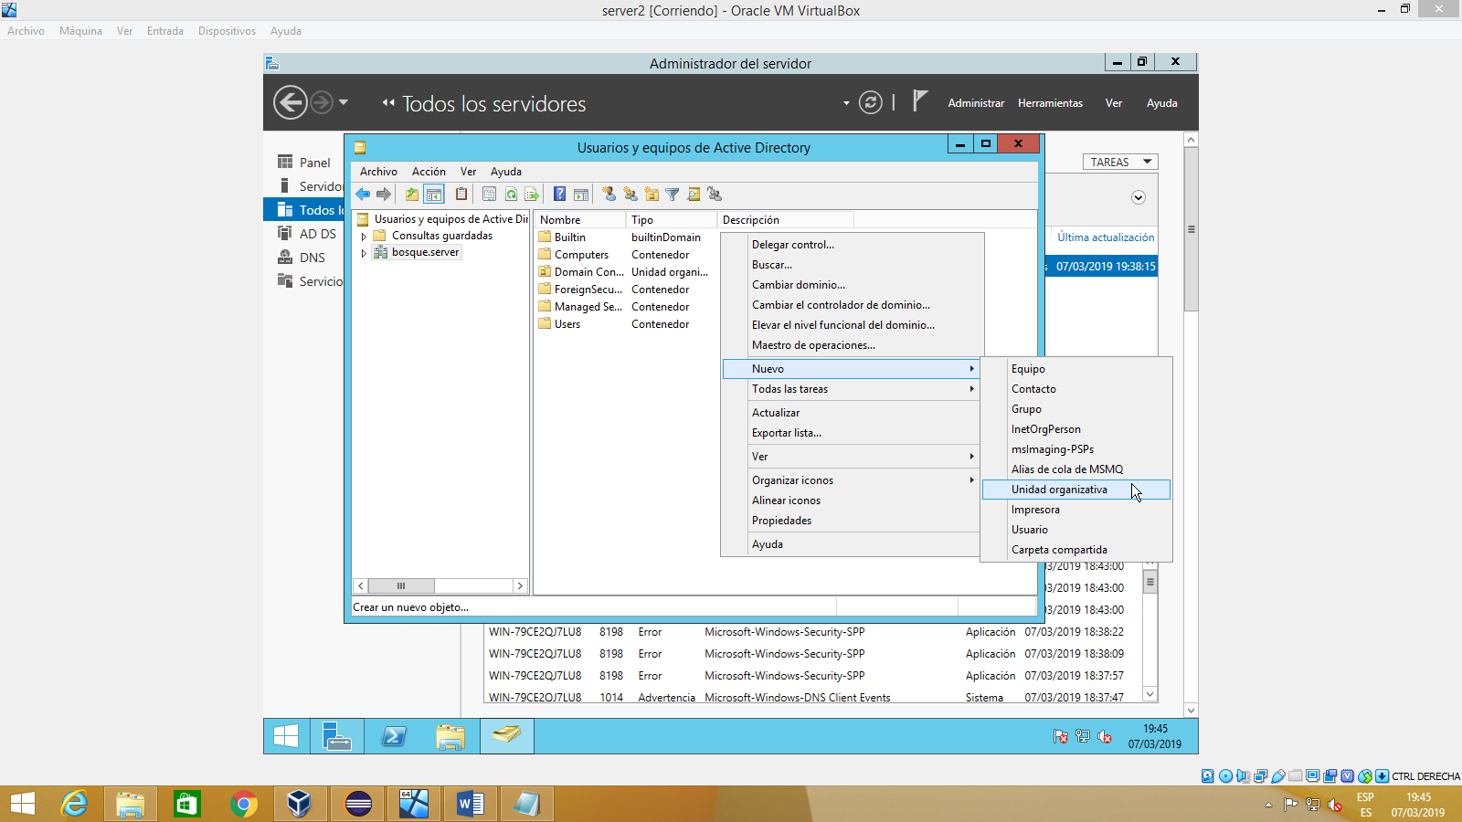Para crear la unidad organizativa:

Le ponemos un nombre, aceptar y dentro creamos un usuario.

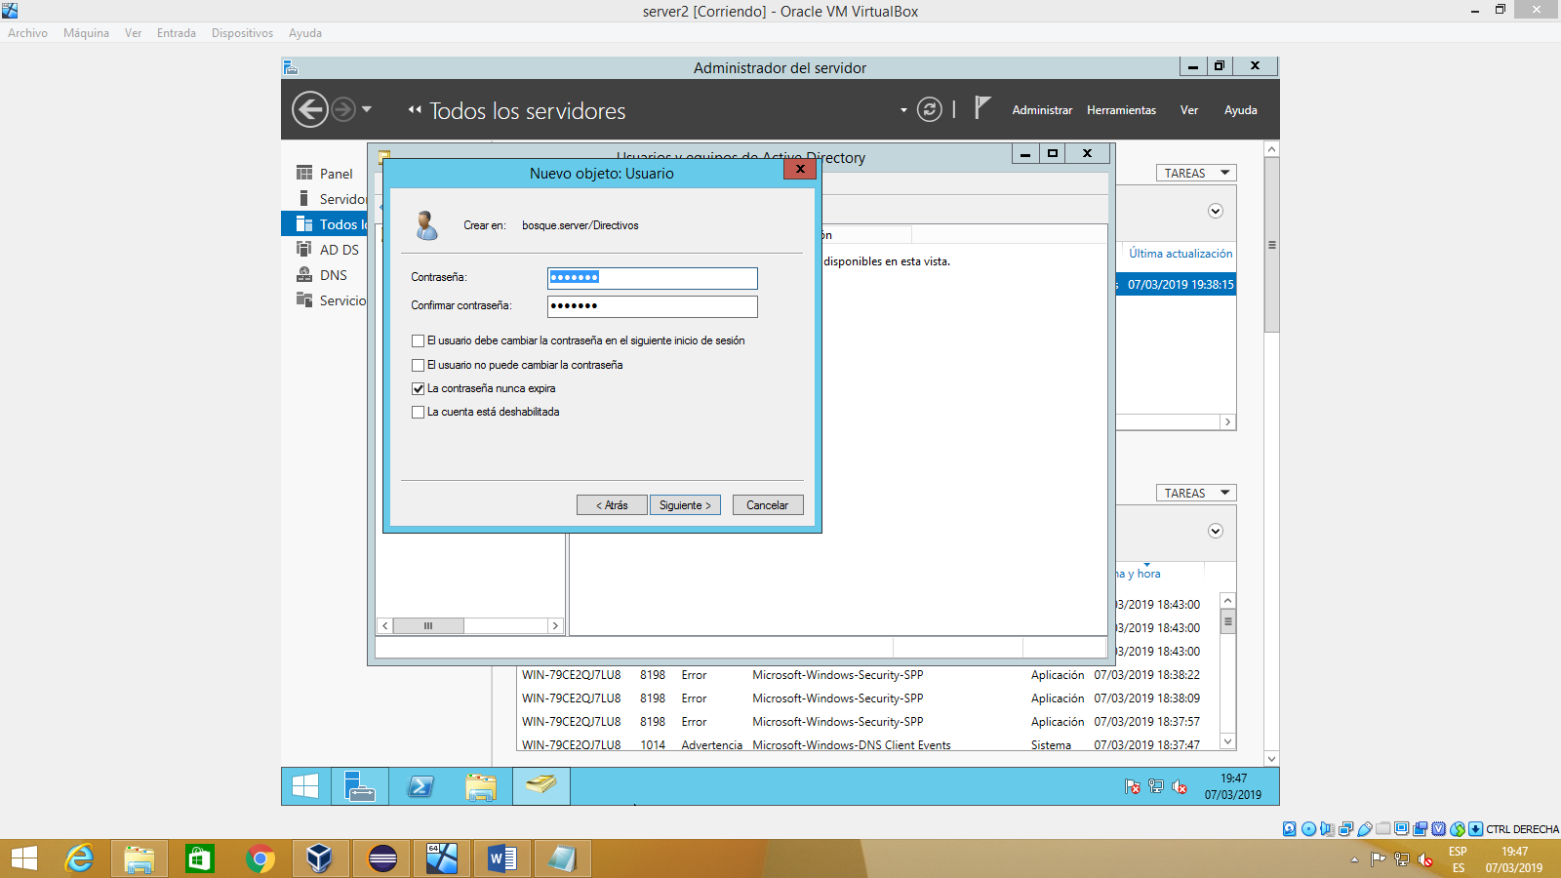

**Segundo Server:**

Vamos a crear un segundo server que se conectará al bosque que hemos creado en el primer server. En este server seleccionaremos la opción de agregar un nuevo dominio a un bosque existente.

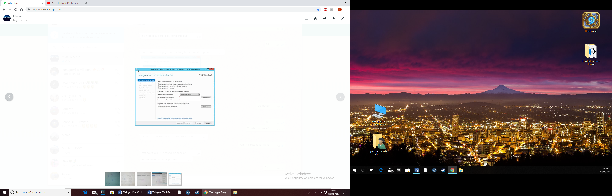

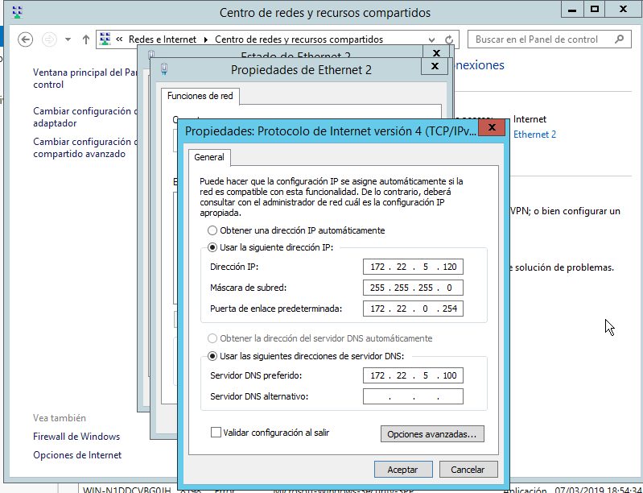

La IP deberá estar en el rango de la IP del bosque.

El DNS será la IP del bosque (primer server).

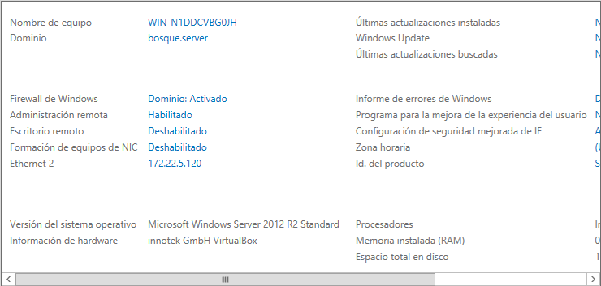En el aparatado de dominio, pincharemos en el que nos salga por defecto.

Nos dará la opción de cambiar, dentro de esta opción, seleccionaremos Dominio y pondremos el nombre del bosque.

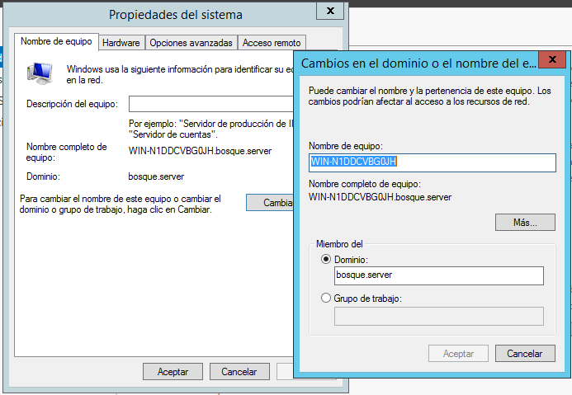

Para unir un nuevo cliente al dominio se haría lo siguiente:

Deberemos ingresar los datos del usuario que hemos creado anteriormente en el server del dominio.

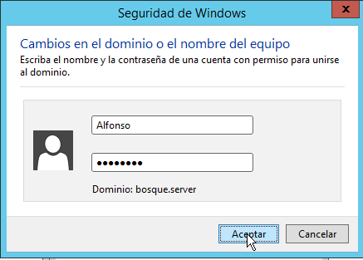

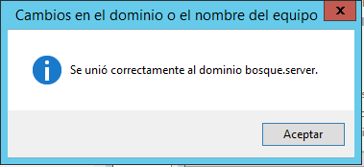

De esta manera tendremos un servidor conectado con un bosque.

**Guillermo Santos Molero**